Tema: Cadrul legal pentru activitatea antreprenorială în Republica Moldova

Unitatea de învăţare: Modalități de lansare a unei afaceri în baza cadrului legal din Republica Moldova
Finalitate modulară: Utilizează prevederile legislative referitoare la activitatea antreprenorială în rezolvarea situațiilor problemă
Timp alocat: 90 min

Obiective operaţionale: La sfîrşitul activităţii didactice elevii vor fi capabili:
- Să identifice legislația necesară de a fi consultată în dependență de problema/scopul cu care se confruntă un antreprenor;
- Să deducă necesitatea consultării prevederilor legislative în diverse situații de problemă.
- Să resolve situaţii problemă, utilizînd prevederile legislative referitoare la activitatea antreprenorială.
Tehnologie didactică
Metode: Graffiti, Studiul de caz, Prelegere interactivă
Forme de organizare a activităţii: Activitate în 5 grupuri, Activitate individuală, Activitate frontală.
Resurse didactice: 10 foi A3, marchere pentru fiecare grup, studii de caz pentru fiecare echipă.

Etapele  activității | Obiective | Demers acțional | Timp | Tehnologie  didactică
Evocare |  | Distribuirea în grupe. Împărțirea posterelor cu întrebări și a marcherelor.  Întrebări de pe poster:  - Codul Muncii  - Codul Fiscal  - Codul Civil  - Legea nr 845-XII din 03.01.1992 cu privire la antreprenoriat si intreprinderi  - Legea nr 206-XVI din 07.07.2006 privind sustinere​a sectorului intreprinderilor mici si mijlocii  Sarcină:  1. Discutați în grup și notați pe poster – Ce probleme, activități reglementează legea scrisă pe poster  2. Transmiteți ulterior posterul colegilor din dreapta.  3. Completați răspunsul colegilor cu răspunsuri noi. | 15 min | Graffiti (ajustat)/  Activitate în 5 grupuri/ 5 foi A3, marchere
Realizarea sensului | O1  O2 | Afișarea şi prezentarea posterelor .  După fiecare prezentare profesorul arată Legea discutată și numește domeniul și problemele reglementate de lege.  Consultaţi (Sugestii pentru proiectarea lecțiilor, pagina 18-20)  Cîte 5 minute apr. Pentru fiecare prezentare împreună cu completările profesorului | 25 min. | Prelegere interactivă/ Activitate frontală
Reflecție | O3 | Profesorul împarte elevii în 5 echipe și distribuie fiecărei echipe cîte un studiu de caz  (Anexa 1)  Sarcină:  - Discutați în grup și notați pe poster răspunsurile la întrebări  - Identificați legea care vă poate ajuta în rezolvarea studiului de caz  - Gasiți în lege articolele concrete care se referă la studiul de caz  Prezentarea echipelor  După fiecare prezentare profesorul intervine cu explicații adiționale. | 50 min. | Studii de caz  Activitate în grupuri
Extindere |  | Sarcină: Alcătuiți lista de acte necesară pentru înregistrarea propriei idei de afaceri (sau ideii de afaceri selectată de echipă)

Anexa 1
Studii de caz

Studiu de caz 1
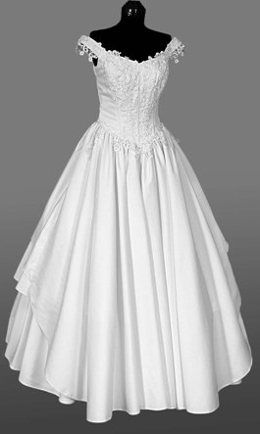
Ana, absolventa școlii profesionale, prestează servicii de croitorie pentru persoane fizice de mai mult timp, încă fiind pe băncile școlii. După absolvirea școlii Ana a decis să deschidă un atelier de croitorie. Motivația a venit de la numărul mare de solicitări din comunitate, precum și de la solicitarea unui antreprenor (Vasile) din orașul Bălți care era interesat să colaboreze cu Ana. Vasile era interesat să procure în fiecare lună cîte 20 de rochii de mireasă. Oferta era una foarte bună, doar că Vasile a pus condiția ca contractul să fie încheiat cu o persoană juridică și toate achitările să fie făcute prin transfer. A venit timpul ca afacerea să fie înregistrată.

Ce formă organizatorico-juridică a afacerii recomamndați să înregistreze Ana. Enumerați etapele de înregistrare a afacerii și actele necesare la fiecare etapă.

Studiul de caz 2
Ana, absolventa școlii profesionale, prestează servicii de croitorie pentru persoane fizice de mai mult timp, încă fiind pe băncile școlii. După absolvirea școlii Ana a decis să deschidă un atelier de croitorie. Motivația a venit de la numărul mare de solicitări din comunitate, precum și de la solicitarea unui antreprenor (Vasile) din orașul Bălți care era interesat să colaboreze cu Ana. Vasile era interesat să procure în fiecare lună cîte 20 de rochii de mireasă. Oferta era una foarte bună, doar că Vasile a pus condiția ca contractul să fie încheiat cu o persoană juridică și toate achitările să fie făcute prin transfer. A venit timpul ca afacerea să fie înregistrată.

A trecut un an, Ana nu mai reusea să facă față comenzilor din comunitate și a decis să angajeze una din cunoștințele sale, Maria, care a absolvit școala profesională cu un an mai tîrziu. Ana a încheiat un contract de muncă cu Maria. Din păcate Maria nu era la fel de bună în meseria și au fost cîteva cazuri în care clienții au întors nemulțumiți rochiile și au cerut înapoi banii. Colaborarea lor s-a terminat cu o ceartă – Ana a concediat-o pe Maria, iar Maria a plecat supărată.
După 3 luni, Ana a primit o invitație la judecată. Maria a inițiat un proces de judecată – se plîngea ca Ana nu a avut nici un drept să o concedieze în felul în care a făcut-o.

Cum credeți cine va cîștiga procesul judiciar? Argumentați.

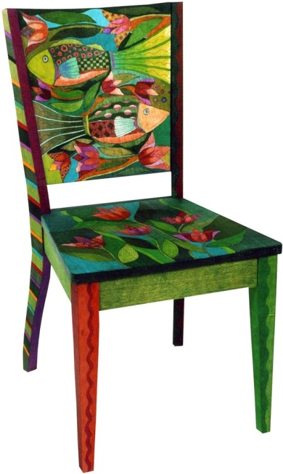
Studiu de caz 3
Vasile, împreună cu prietenul său de școală Ion, au decis să producă și comercializeze împreună scaune. Ambii au absolvit școala profesională și mînuiesc cu dibăcie instrumentele de prelucrare a lemnului, plus la aceasta Vasile se pricepe bine în tehnici de sudură, întrucît a prins aceste deprinderi de la tata. Primele scaune produse de băieți au fost cumărate de vecini și tot mai multe solicitări veneau de la diverși oameni din Cahul. Ion are în proprietate un garaj mare, care a fost transformat cu succes de băieți într-un adevărat atelier de prelucrare a lemnului. Prietena lui Vasile, Doina, careea îi placea mult să picteze, a venit cu propunerea de a face un model de scaune cu design mai deosebit și a propus ea însăși să le picteze. A venit timpul să înregistreze afacerea.

Ce formă organizatorico-juridică a afacerii recomamndați să înregistreze colegii. Enumerați etapele de înregistrare a afacerii și actele necesare la fiecare etapă.

Studiu de caz 4
Vasile, împreună cu prietenul său de școală Ion, au decis să producă și comercializeze împreună scaune. Ambii au absolvit școala profesională și mînuiesc cu dibăcie instrumentele de prelucrare a lemnului, plus la aceasta Vasile se pricepe bine în tehnici de sudură, întrucît a prins aceste deprinderi de la tata. Primele scaune produse de băieți au fost cumărate de vecini și tot mai multe solicitări veneau de la diverși oameni din Cahul. Ion are în proprietate un garaj mare, care a fost transformat cu succes de băieți într-un adevărat atelier de prelucrare a lemnului. Prietena lui Vasile, Doina, careea îi placea mult să picteze, a venit cu propunerea de a face un model de scaune cu design mai deosebit și a propus ea însăși să le picteze.
În scurt timp echipa a înregistrat un SRL ”Scaunul perfect” pentru a dezvolta afacerea în continuare.

A trecut doar 3 luni și afacerea a început să se dezvolte vertiginos. Tot mai multe comenzi i-au ajutat pe colegi să aibă venituri suficiente ca să procure echipament. O rudă a Doinei, care avea un magazin de mobilier în piața din orașul Cahul i-a invitat să vîndă scaunele în magazinul său.
Din păcate echipa nu a reușit să angajeze un contabil, fiind mai mult preocupați de producere, dar aveau o mapă în care colectau toate facturile și un jurnal în care scriau toate cheltuielile. După un an de activitate au primit o scrisoare de la Inspectoratul Fiscal, în care scria ca nu au platit impozitele pentru anul trecut.
Ce greșeli au făcut colegii? Ce le-ați recomanda?

Studiu de caz 5

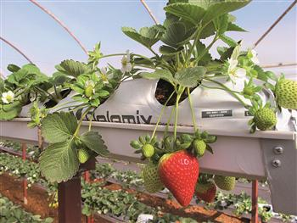
Gheorghe, absolvent al școlii profesionale, a aflat din internet despre posibilitatea de a crește căpșuni în sera. A aflat că există un soi spaniol de căpșuni care rodește în seră de 3 ori pe an. Părinții lui Gheorghe de mai mulți ani se ocupă de creșterea legumelor în seră și l-au ajutat cu estimarea cheltuielilor necesare pentru construcția unei sere.
Calculînd cheltuielile pentru seră și materia primă necesară, el a ajuns la concluzia că idea de a crește căpșuni în Moldova ar fi una profitabilă.
Părinții îi oferă pămînt, dar din păcate nu-l pot ajuta financiar decît cu 3000 de lei, ceea ce este insuficient pentru construcția unei sere.

Ce poate face Gheorghe pentru a se lansa în aceasta afacere? Cine și cum îl poate ajuta?

